数 学
I单元 统计
I1 随机抽样
17．I1、I2[2015·广东卷] 某工厂36名工人的年龄数据如下表．

工人编号 | 年龄 | 工人编号 | 年龄 | 工人编号 | 年龄 | 工人编号 | 年龄
1 | 40 | 10 | 36 | 19 | 27 | 28 | 34
2 | 44 | 11 | 31 | 20 | 43 | 29 | 39
3 | 40 | 12 | 38 | 21 | 41 | 30 | 43
4 | 41 | 13 | 39 | 22 | 37 | 31 | 38
5 | 33 | 14 | 43 | 23 | 34 | 32 | 42
6 | 40 | 15 | 45 | 24 | 42 | 33 | 53
7 | 45 | 16 | 39 | 25 | 37 | 34 | 37
8 | 42 | 17 | 38 | 26 | 44 | 35 | 49
9 | 43 | 18 | 36 | 27 | 42 | 36 | 39
(1)用系统抽样法从36名工人中抽取容量为9的样本，且在第一分段里用随机抽样法抽到的年龄数据为44，列出样本的年龄数据．
(2)计算(1)中样本的均值x和方差s².
(3)36名工人中年龄在x－s与x＋s之间有多少人？所占的百分比是多少(精确到0.01%)?
2．I1[2015·湖北卷] 我国古代数学名著《数书九章》有“米谷粒分”题：粮仓开仓收粮，有人送米1534石，验得米内夹谷，抽样取米一把，数得254粒内夹谷28粒，则这批米内夹谷约为( )
A．134石 B．169石
C．338石 D．1365石
2．B [解析] 设这批米内夹谷约为x石．由分层抽样的特点，得＝，解得x≈169.故这批米内夹谷约为169石．故选B.
12．I1、I2[2015·湖南卷] 在一次马拉松比赛中，35名运动员的成绩(单位：分钟)的茎叶图如图14所示．若将运动员按成绩由好到差编为1～35号，再用系统抽样方法从中抽取7人，则其中成绩在区间[139，151]上的运动员人数是________．
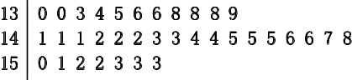
图14
12．4 [解析] 将运动员按成绩由好到差分为7组，则第一组(130，130，133，134，135)，第二组(136，136，138，138，138)，第三组(139，141，141，141，142)，第四组(142，142，143，143，144)，第五组(144，145，145，145，146)，第六组(146，147，148，150，151)，第七组(152，152，153，153，153)，故成绩在[139，151]内恰有4组，故有4人．

I2 用样本估计总体
6．I2[2015·安徽卷] 若样本数据x₁，x₂，…，x₁₀的标准差为8，则数据2x₁－1，2x₂－1，…，2x₁₀－1的标准差为( )
A．8 B．15
C．16 D．32
6．C [解析] 设y_{i}＝2x_{i}－1(i＝1，2，…，10)，则s＝4s＝4×64，因此s_{y}＝＝16.
17．I1、I2[2015·广东卷] 某工厂36名工人的年龄数据如下表．

工人编号 | 年龄 | 工人编号 | 年龄 | 工人编号 | 年龄 | 工人编号 | 年龄
1 | 40 | 10 | 36 | 19 | 27 | 28 | 34
2 | 44 | 11 | 31 | 20 | 43 | 29 | 39
3 | 40 | 12 | 38 | 21 | 41 | 30 | 43
4 | 41 | 13 | 39 | 22 | 37 | 31 | 38
5 | 33 | 14 | 43 | 23 | 34 | 32 | 42
6 | 40 | 15 | 45 | 24 | 42 | 33 | 53
7 | 45 | 16 | 39 | 25 | 37 | 34 | 37
8 | 42 | 17 | 38 | 26 | 44 | 35 | 49
9 | 43 | 18 | 36 | 27 | 42 | 36 | 39
(1)用系统抽样法从36名工人中抽取容量为9的样本，且在第一分段里用随机抽样法抽到的年龄数据为44，列出样本的年龄数据．
(2)计算(1)中样本的均值x和方差s².
(3)36名工人中年龄在x－s与x＋s之间有多少人？所占的百分比是多少(精确到0.01%)?
2．I2[2015·江苏卷] 已知一组数据4，6，5，8，7，6，那么这组数据的平均数为________．
2．6 [解析] x＝×(4＋6＋5＋8＋7＋6)＝6.
18．I2[2015·全国卷Ⅱ] 某公司为了解用户对其产品的满意度，从A，B两地区分别随机调查了20个用户，得到用户对产品的满意度评分如下：
A地区：62 73 81 92 95 85 74 64 53 76 78 86 95 66 97 78 88 82 76 89
B地区：73 83 62 51 91 46 53 73 64 82 93 48 65 81 74 56 54 76 65 79
(1)根据两组数据完成两地区用户满意度评分的茎叶图，并通过茎叶图比较两地区满意度评分的平均值及分散程度(不要求计算出具体值，给出结论即可)；
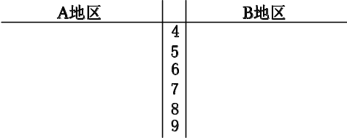
图16
(2)根据用户满意度评分，将用户的满意度从低到高分为三个等级：

满意度评分 | 低于70分 | 70分到89分 | 不低于90分
满意度等级 | 不满意 | 满意 | 非常满意
记事件C：“A地区用户的满意度等级高于B地区用户的满意度等级”．假设两地区用户的评价结果相互独立．根据所给数据，以事件发生的频率作为相应事件发生的概率，求C的概率．
18．解：(1)两地区用户满意度评分的茎叶图如下：
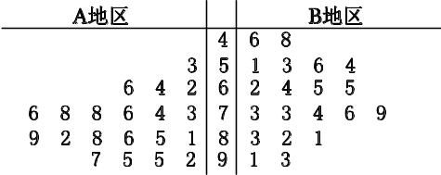
通过茎叶图可以看出，A地区用户满意度评分的平均值高于B地区用户满意度评分的平均值；A地区用户满意度评分比较集中，B地区用户满意度评分比较分散．
(2)记C_{A1}表示事件：“A地区用户的满意度等级为满意或非常满意”；
C_{A2}表示事件：“A地区用户的满意度等级为非常满意”；
C_{B1}表示事件：“B地区用户的满意度等级为不满意”；
C_{B2}表示事件：“B地区用户的满意度等级为满意”．
则C_{A1}与C_{B1}独立，C_{A2}与C_{B2}独立，C_{B1}与C_{B2}互斥，C＝C_{B1}C_{A1}∪C_{B2}C_{A2}，
所以P(C)＝P(C_{B1}C_{A1}∪C_{B2}C_{A2})
＝P(C_{B1}C_{A1})＋P(C_{B2}C_{A2})
＝P(C_{B1})P(C_{A1})＋P(C_{B2})P(C_{A2})．
由所给数据得C_{A1}，C_{A2}，C_{B1}，C_{B2}发生的频率分别为，，，，故P(C_{A1})＝，P(C_{A2})＝，
P(C_{B1})＝，P(C_{B2})＝，所以P(C)＝×＋×＝0.48.
16．K2，I2[2015·北京卷] A，B两组各有7位病人，他们服用某种药物后的康复时间(单位：天)记录如下：
A组：10，11，12，13，14，15，16；
B组：12，13，15，16，17，14，a.
假设所有病人的康复时间相互独立，从A，B两组随机各选1人，A组选出的人记为甲，B组选出的人记为乙．
(1)求甲的康复时间不少于14天的概率．
(2)如果a＝25，求甲的康复时间比乙的康复时间长的概率．
(3)当a为何值时，A，B两组病人康复时间的方差相等？(结论不要求证明)
16．解：设事件A_{i}为“甲是A组的第i个人”，
事件B_{i}为“乙是B组的第i个人”，i＝1，2，…，7.
由题意可知P(A_{i})＝P(B_{i})＝，i＝1，2，…，7.
(1)由题意知，事件“甲的康复时间不少于14天”等价于“甲是A组的第5人，或者第6人，或者第7人”，所以甲的康复时间不少于14天的概率是
P(A₅∪A₆∪A₇)＝P(A₅)＋P(A₆)＋P(A₇)＝.
(2)设事件C为“甲的康复时间比乙的康复时间长”．由题意知，
C＝A₄B₁∪A₅B₁∪A₆B₁∪A₇B₁∪A₅B₂∪A₆B₂∪A₇B₂∪A₇B₃∪A₆B₆∪A₇B₆.
因此P(C)＝P(A₄B₁)＋P(A₅B₁)＋P(A₆B₁)＋P(A₇B₁)＋P(A₅B₂)＋P(A₆B₂)＋P(A₇B₂)＋P(A₇B₃)＋P(A₆B₆)＋P(A₇B₆)＝10P(A₄B₁)＝10P(A₄)P(B₁)＝.
(3)a＝11或a＝18.

I3 正态分布
4．I3[2015·湖北卷] 设X～N(μ₁，σ)，Y～N(μ₂，σ)，这两个正态分布密度曲线如图11所示．下列结论中正确的是( )
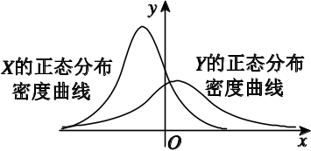
图11
A．P(Y≥μ₂)≥P(Y≥μ₁)
B．P(X≤σ₂)≤P(X≤σ₁)
C．对任意正数t，P(X≤t)≥P(Y≤t)
D．对任意正数t，P(X≥t)≥P(Y≥t)
4．C [解析] 对于A项，由X，Y的正态分布密度曲线可知，μ₁<μ₂，所以P(Y≥μ₁)>0.5＝P(Y≥μ₂)，故A项错误；
对于B项，因为X的正态分布密度曲线比Y的正态分布密度曲线更“瘦高”，所以σ₁<σ₂，所以P(X≤σ₂)>P(X≤σ₁)，故B项错误．
对于C项，在y轴右侧作与x轴垂直的一系列平行直线，可知在任何情况下，X的正态分布密度曲线与直线和x轴围成的图形面积都大于Y的正态分布密度曲线与直线和x轴围成的图形面积，即对任意正数t，P(X≤t)≥P(Y≤t)，故C项正确．
对于D项，由图像可知，在y轴的右侧某处，显然满足P(X≥t)<P(Y≥t)，故D项错误．
4．I3[2015·湖北卷] 设X～N(μ₁，σ)，Y～N(μ₂，σ)，这两个正态分布密度曲线如图11所示．下列结论中正确的是( )
图11
A．P(Y≥μ₂)≥P(Y≥μ₁)
B．P(X≤σ₂)≤P(X≤σ₁)
C．对任意正数t，P(X≤t)≥P(Y≤t)
D．对任意正数t，P(X≥t)≥P(Y≥t)
4．C [解析] 对于A项，由X，Y的正态分布密度曲线可知，μ₁<μ₂，所以P(Y≥μ₁)>0.5＝P(Y≥μ₂)，故A项错误；
对于B项，因为X的正态分布密度曲线比Y的正态分布密度曲线更“瘦高”，所以σ₁<σ₂，所以P(X≤σ₂)>P(X≤σ₁)，故B项错误．
对于C项，在y轴右侧作与x轴垂直的一系列平行直线，可知在任何情况下，X的正态分布密度曲线与直线和x轴围成的图形面积都大于Y的正态分布密度曲线与直线和x轴围成的图形面积，即对任意正数t，P(X≤t)≥P(Y≤t)，故C项正确．
对于D项，由图像可知，在y轴的右侧某处，显然满足P(X≥t)<P(Y≥t)，故D项错误．
7．I3、K3[2015·湖南卷] 在如图12所示的正方形中随机投掷10 000个点，则落入阴影部分(曲线C为正态分布N(0，1)的密度曲线)的点的个数的估计值为( )
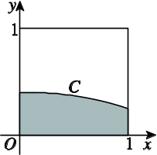
图12
A．2386 B．2718
C．3413 D．4772
附：若X～N(μ，σ²)，则
P(μ－σ<X≤μ＋σ)＝0.682 6，
P(μ－2σ<X≤μ＋2σ)＝0.954 4.
7．C [解析] 设X服从标准正态分布N(0，1)，则P(0<X≤1)＝P(－1<X≤1)＝0.341 3，故所投点落入阴影部分的概率P＝＝＝，得n＝3413.
8．I3[2015·山东卷] 已知某批零件的长度误差(单位：毫米)服从正态分布N(0，3²)，从中随机取一件，其长度误差落在区间(3，6)内的概率为( )
(附：若随机变量ξ服从正态分布N(μ，σ²)，则P(μ－σ<ξ<μ＋σ)＝68.26%，P(μ－2σ<ξ<μ＋2σ)＝95.44%)
A．4.56% B．13.59%
C．27.18% D．31.74%
8．B [解析] P(3<ξ<6)＝[P(－6<ξ<6)－P(－3<ξ<3)]＝(0.954 4－0.682 6)＝0.135 9，故选B.

I4 变量的相关性与统计案例
3．I4[2015·全国卷Ⅱ] 根据下面给出的2004年至2013年我国二氧化硫年排放量(单位：万吨)柱形图，以下结论中不正确的是( )
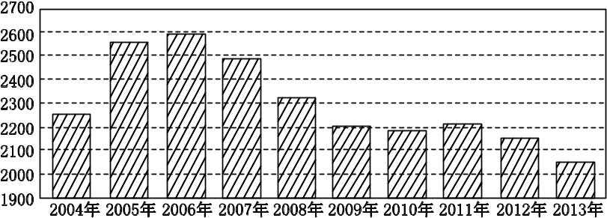
图11
A．逐年比较，2008年减少二氧化硫排放量的效果最显著
B．2007年我国治理二氧化硫排放显现成效
C．2006年以来我国二氧化硫年排放量呈减少趋势
D．2006年以来我国二氧化硫年排放量与年份正相关
3．D [解析] 由图知，2006年以来我国二氧化硫年排放量与年份负相关，故选D.
19．I4[2015·全国卷Ⅰ] 某公司为确定下一年度投入某种产品的宣传费，需了解年宣传费x(单位：千元)对年销售量y(单位：t)和年利润z(单位：千元)的影响．对近8年的年宣传费x_{i}和年销售量y_{i}(i＝1，2，…，8)数据作了初步处理，得到下面的散点图及一些统计量的值．
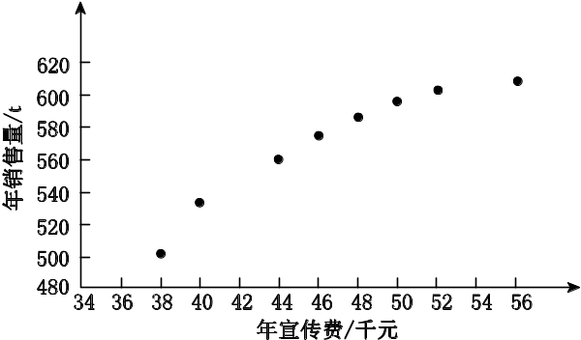
图16

x | y | w | (w_{i}－w)
(y_{i}－y)
46.6 | 563 | 6.8 | 289.8 | 1.6 | 1469 | 108.8
其中w_{i}＝，w＝_{i}.
(1)根据散点图判断，y＝a＋bx与y＝c＋d哪一个适宜作为年销售量y关于年宣传费x的回归方程类型？(给出判断即可，不必说明理由)
(2)根据(1)的判断结果及表中数据，建立y关于x的回归方程．
(3)已知这种产品的年利润z与x，y的关系为z＝0.2y－x.根据(2)的结果回答下列问题：
(i)年宣传费x＝49时，年销售量及年利润的预报值是多少？
(ii)年宣传费x为何值时，年利润的预报值最大？
附：对于一组数据(u₁，v₁)，(u₂，v₂)，…，(u_{n}，v_{n})，其回归直线v＝α＋βu的斜率和截距的最小二乘估计分别为
β＝v－βu.
19．解：(1)由散点图可以判断，y＝c＋d适宜作为年销售量y关于年宣传费x的回归方程类型．
(2)令w＝，先建立y关于w的线性回归方程．由于
d＝＝＝68，
c^＝y－dw＝563－68×6.8＝100.6，
所以y关于w的线性回归方程为y^＝100.6＋68w，因此y关于x的回归方程为y^＝100.6＋68.
(3)(i)由(2)知，当x＝49时，年销售量y的预报值
y^＝100.6＋68＝576.6，
年利润z的预报值
z^＝576.6×0.2－49＝66.32.
(ii)根据(2)的结果知，年利润z的预报值
z^＝0.2(100.6＋68)－x＝－x＋13.6＋20.12，
所以当＝＝6.8，即x＝46.24时，z^取得最大值．
故年宣传费为46.24千元时，年利润的预报值最大．
4．I4[2015·福建卷] 为了解某社区居民的家庭年收入与年支出的关系，随机调查了该社区5户家庭，得到如下统计数据表：

收入x(万元) | 8.2 | 8.6 | 10.0 | 11.3 | 11.9
支出y(万元) | 6.2 | 7.5 | 8.0 | 8.5 | 9.8
根据上表可得回归直线方程y＝bx＋a，其中b＝0.76，a＝y－b x，据此估计，该社区一户年收入为15万元家庭的年支出为( )
A．11.4万元 B．11.8万元
C．12.0万元 D．12.2万元
4．B [解析] 由题知x＝×(8.2＋8.6＋10.0＋11.3＋11.9)＝10，y＝×(6.2＋7.5＋8.0＋8.5＋9.8)＝8，
所以a＝8－0.76×10＝0.4，所以当x＝15时，y＝0.76×15＋0.4＝11.8.故选B.

I5 单元综合
2．I5[2015·陕西卷] 某中学初中部共有110名教师，高中部共有150名教师，其性别比例如图11所示，则该校女教师的人数为( )
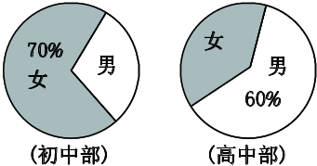
图11
A．93 B．123
C．137 D．167
2．C [解析] 女教师的人数是110×70%＋150×40%＝137.
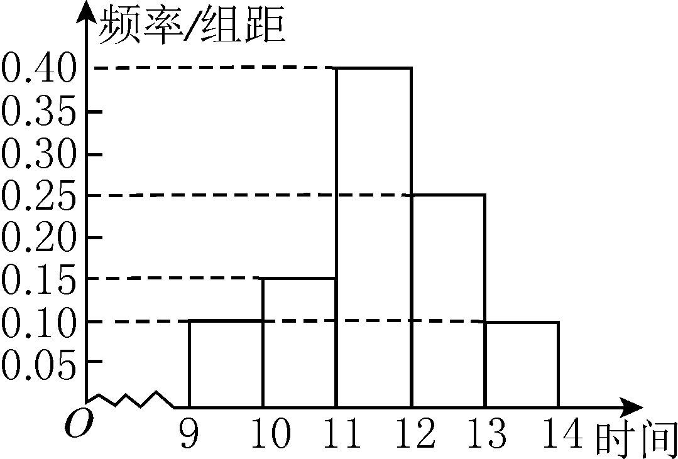
图K511
3．[2015·衡水中学调研] 某商场在端午节的促销活动中，对活动期间某日9时至14 时的销售额进行统计，其频率分布直方图如图K511所示．已知 9时至10时的销售额为3万元，则11时至12时的销售额为( )
A．8万元 B．10万元
C．12万元 D．15万元
3．C [解析] 由频率分布直方图得11时至12时的销售额为3÷0.1×0.4＝12(万元)．
4．[2015·武汉调研] 某地区中小学生人数和近视情况如下表所示：

年级 | 人数 | 近视率
小学 | 3500 | 10%
初中 | 4500 | 30%
高中 | 2000 | 50%
为了解该地区中小学生近视形成的原因，用分层抽样的方法从全体学生中抽取2%的学生进行调查，则
(1)样本容量为________；
(2)抽取的高中生中，近视学生的人数为________．
4．(1)200 (2)20 [解析] 由题意可得总人数为10 000，因为抽取2%的学生进行调查，所以样本容量为10 000×2%＝200.抽取的高中生人数为200×＝40，其中近视学生的人数为40×50%＝20.
2．[2015·湖北武昌区调研] 某样本数据如下表：

x | 3 | 4 | 5 | 6 | 7
y | 4.0 | 2.5 | －0.5 | 0.5 | －2.0
由该样本数据得到的回归方程为y＝bx＋a.若a＝7.9，则b的值为( )
A．1.4 B．－1.4 C．1.2 D. －1.2
2．B [解析] 求得样本点的中心为(5，0.9)，代入回归方程可得0.9＝b×5＋7.9，解得b＝－1.4.
7．[2015·皖南八校联考] 某县农民的月收入ξ服从正态分布N(1000，40²)，则此县农民中月收入在1000元到1080元间的人数的百分比为________．
7．47.72% [解析] P(1000<ξ≤1080)＝P(920<ξ≤1080) ＝P(1000－80<ξ≤1000＋80)＝×0.954 4＝0.477 2.

